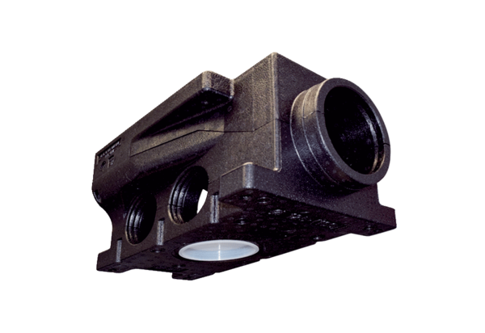Luftverteiler kompakt aus Kunststoff, 7-fach MF-VK90-7Verpackungseinheit: 1 StückSortiment: K
Artikelnummer: 0059.0994Hersteller: MAICO

